

Medicover w Polsce – Biuro Prasowe
biuroprasowe.medicover.pl

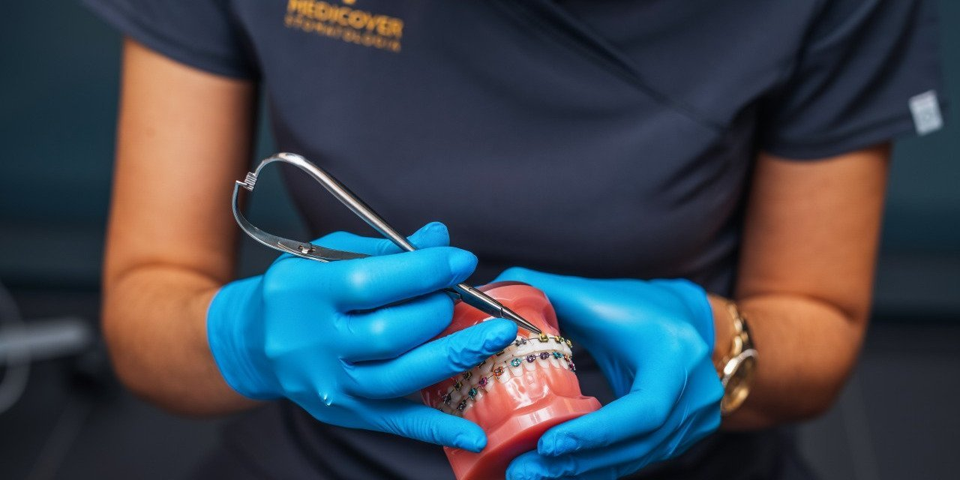

Materiał opracowany przez Guarana PR
5 mitów o ortodoncji, w które wciąż wierzymy

Aparat ortodontyczny tylko dla nastolatków i tylko po to, by poprawić wygląd uśmiechu? Nic bardziej mylnego. Estetyka jest jedną z motywacji do rozpoczęcia leczenia, ale ortodoncja nie jest wyłącznie kwestią urody. To procedura stomatologiczna, która pomaga przywrócić prawidłową funkcję zgryzu, ograniczyć przeciążenia zębów, ułatwia higienę i, co wcale nierzadkie, przygotowuje do leczenia, np. implantologicznego.

Mit: mam proste zęby, więc nie muszę nosić aparatu

Szybkie spojrzenie w lustro nie zawsze wystarczy, by rozpoznać wadę zgryzu. To pobieżna ocena ustawienia tylko przednich zębów oraz występowania szpar albo stłoczeń. Tymczasem problem może dotyczyć także relacji szczęki i żuchwy, kontaktu zębów bocznych, sposobu nagryzania, ścierania szkliwa czy przeciążeń w obrębie stawów skroniowo-żuchwowych.

W stomatologii mówimy o okluzji, czyli sposobie, w jaki kontaktują się ze sobą zęby górnego i dolnego łuku. Mało kto wie, że przy prawidłowym zgryzie zęby przeciwstawne powinny spotykać się w ściśle określonych punktach. Jeśli ta relacja jest zaburzona, mogą pojawiać się sygnały, takie jak nadmierne starcie zębów, klikanie w stawach skroniowo-żuchwowych, ból tej okolicy albo uczucie napięcia podczas żucia. To pokazuje, że zgryz nie zawsze można ocenić tylko po tym, czy zęby wyglądają prosto
– przekonuje lek. dent. Katarzyna Lis z Medicover Stomatologia.

Podstawą diagnostyki są: badanie kliniczne oraz badania obrazowe, m.in. pantomogram, zdjęcie cefalometryczne, a w wybranych przypadkach także tomografia stożkowa CBCT. Dopiero pełna ocena pozwala określić rodzaj problemu, występowanie wady i możliwy plan leczenia.

Mit: w moim wieku już za późno na aparat

Leczenie ortodontyczne nadal bywa kojarzone głównie z nastolatkami, ale wiek sam w sobie nie wyklucza założenia aparatu stałego lub leczenia ortodontycznego z wykorzystaniem niewidocznych nakładek. U dorosłych zęby również można przesuwać, choć leczenie przebiega nieco inaczej. Znaczenie ma stan dziąseł, przyzębia, kości, braki zębowe, obecność koron, mostów, implantów czy wcześniejszych odbudów.

Na aparat nie jest za późno tylko dlatego, że pacjent ma 30, 40 czy 50 lat. U dorosłych najpierw musimy jednak sprawdzić, w jakich warunkach będziemy prowadzić leczenie. Czasem ortodoncja nie jest celem samym w sobie, lecz etapem przygotowania do dalszego leczenia, np. protetycznego, implantologicznego albo estetycznej odbudowy zębów. Jeśli ząb jest przechylony, brakuje miejsca pod implant albo zgryz mógłby przeciążyć odbudowy protetyczne, wtedy zawczasu trzeba rozwiązać te problemy za pomocą ortodoncji, by dalsze leczenie nie było z góry skazane na porażkę
– mówi lekarz dentysta.

Przeciwwskazaniem do leczenia nie jest więc metryka, ale np. nieleczona próchnica, aktywny stan zapalny dziąseł albo zła higiena.

Różnice w podejściu do leczenia ortodontycznego dorosłych nie zawsze wynikają z fizjologii czy anatomii, ale na przykład osoby dorosłe chętniej wybierają aparaty nakładkowe, bo łatwiej przyjmują reżim noszenia go przez dwadzieścia dwie godziny dziennie, nastolatki nie zawsze są tak sumienne. Poza tym jego rodzaj determinuje oczywiście wada zgryzu i prognozowany efekt leczenia. Estetyka aparatu natomiast to kwestia subiektywna. Młodszym tradycyjny, metalowy wydaje się modny, a dorosłym nakładki mniej rzucające się w oczy
– opisuje ekspert Medicover Stomatologia.

Mit: aparat nakładkowy jest mniej skuteczny niż metalowy

Porównywanie skuteczności aparatu stałego i nakładek nie zawsze ma sens bez uwzględnienia konkretnej wady zgryzu. W wielu przypadkach obie metody mogą prowadzić do takiego samego efektu, ale różnią się mechaniką działania, zakresem wskazań, komfortem użytkowania i zaangażowaniem pacjenta.

Wiele wad zgryzu możemy dziś z powodzeniem leczyć zarówno aparatami tradycyjnymi, jak i nakładkami. W takich sytuacjach metody są dla siebie alternatywą, a pacjent wspólnie z lekarzem może zdecydować, która będzie dla niego wygodniejsza i bardziej komfortowa. Są jednak przypadki, w których aparat stały daje nam większą kontrolę nad ruchem zębów, ale są też takie, w których nakładki mogą szybciej doprowadzić do zakładanego efektu. Wraz z rozwojem technologii te różnice się zacierają, a możliwości leczenia nimi stale się poszerzają
– mówi lek. dent. Katarzyna Lis z Medicover Stomatologia.

Nakładki nie są więc mniej skuteczne, ale to metoda o innej specyfice. W aparacie stałym elementy są przymocowane do zębów przez cały czas, natomiast alignery zakłada się i zdejmuje w razie potrzeby. To ich duża zaleta, ale też warunek skuteczności: muszą być noszone zgodnie z zaleceniami.

W leczeniu nakładkami bardzo duże znaczenie ma współpraca pacjenta. Jeżeli są one noszone zbyt krótko czy nieregularnie, zęby nie będą przesuwały się zgodnie z planem. Wtedy problemem nie jest sama metoda, tylko brak odpowiedniego czasu działania siły na zęby. Przed rozpoczęciem leczenia zawsze trzeba ocenić nie tylko wadę zgryzu, ale też to, czy pacjent będzie w stanie konsekwentnie stosować nakładki
– dodaje lekarz dentysta.

Mit: leczenie ortodontyczne trwa latami i końca nie widać

Po etapie diagnostyki nadchodzi etap planowania, który już pozwala na określenie prognozowanego czasu leczenia. Prawdą jest, że noszenie aparatu może trwać i rok, i trzy lata, ale nie będzie trwało w nieskończoność. Wszystko zależy od rodzaju wady, wieku, stanu zębów i przyzębia, wybranej metody oraz systematyczności.

W przypadku leczenia aparatem nakładkowym czas jest krótszy ze względu na to, że jest to aparat wykonywany specjalnie do leczenia konkretnej wady i dopasowany idealnie do zębów pacjenta (personalizowany). W prostszych przypadkach, zwłaszcza przy leczeniu nakładkami, aktywny etap terapii może trwać od pół roku do roku. Z kolei przy bardziej złożonych wadach zgryzu, leczeniu osób dojrzałych albo przygotowaniu do implantów i protetyki rzeczywiście może wydłużyć się do około 20 miesięcy. Dzięki cyfrowemu planowaniu możemy jednak określić ten czas z dużą dokładnością na podstawie analizy tysięcy podobnych przypadków w bazie
– wylicza lek. dent. Katarzyna Lis z Medicover Stomatologia.

Mowa o leczeniu aktywnym, czyli tym etapie, w którym zęby są przesuwane za pomocą aparatu lub nakładek. Po jego zakończeniu zaczyna się retencja.

Po zdjęciu aparatu albo ostatniej nakładki zęby potrzebują stabilizacji, dlatego zalecamy retencję, najczęściej w postaci retainera stałego, ruchomego albo połączenia obu rozwiązań. To integralna część procesu leczenia, bo zęby przez całe życie pozostają podatne na działanie sił zgryzowych, mięśni i naturalnych zmian zachodzących w jamie ustnej, co może zniweczyć efekt
– opisuje lekarz dentysta.

Retencja u młodzieży trwa przeważnie jedno-, dwukrotność długości leczenia aktywnego, natomiast u osób dorosłych może być konieczna nawet do końca życia.

Mit: aparat tylko dla urody

Równe zęby i ładniejszy uśmiech dla wielu osób są główną motywacją i celem leczenia, jednak ortodoncja ma za zadanie przywrócić prawidłową funkcję zgryzu, a przez to uchronić przed konsekwencjami dla zdrowia.

Estetyka jest ważna, bo uśmiech wpływa na komfort i pewność siebie, ale ortodoncja nie jest zabiegiem kosmetycznym. Celem leczenia jest nie tylko ustawienie zębów w równym łuku, lecz także uzyskanie możliwie prawidłowej relacji zwarciowej między szczęką i żuchwą. Chodzi o to, aby siły powstające podczas gryzienia, żucia i zaciskania zębów rozkładały się jak najbardziej fizjologicznie. Jeśli kontakty między zębami są zaburzone, część z nich może być przeciążana, szybciej się ścierać, pękać albo tracić stabilność. Leczenie ortodontyczne pomaga nie tylko poprawić wygląd uśmiechu, ale też ograniczyć konsekwencje przeciążeń i dłużej zachować własne zęby
– wyjaśnia ekspert.

A lista możliwych konsekwencji jest długa. Stłoczenia i nieprawidłowe ustawienie zębów utrudniają codzienną higienę, sprzyjając próchnicy i stanom zapalnym dziąseł. Zaburzone kontakty między zębami mogą powodować przeciążenia, ścieranie szkliwa, recesje, ubytki przyszyjkowe, rozchwianie zębów, a w skrajnych przypadkach: ich przedwczesną utratę. Przyczyniają się także do pękania szkliwa, wykruszania wypełnień, trudności z żuciem i wymową oraz powodują dolegliwości ze strony stawów skroniowo-żuchwowych.

Wywiady, komentarze, konsultacje? Nasi eksperci chętnie odpowiedzą. Dodatkowe materiały, zdjęcia do pobrania na http://medicoverstom.dlamediow.pl/

Biuro Prasowe Medicover Stomatologia / Guarana PRAleksander Rojek, tel. 508 39 77 88, mail. aleksander.rojek@guaranapr.pl

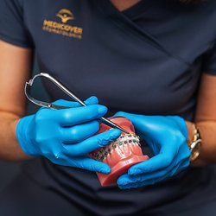 | 5 mitów o ortodoncji, w które wciąż wierzymy.jpg | Download
 | Medicover Stomatologia - Backgrounder PL&amp;ENG 2026.pdf | Download

